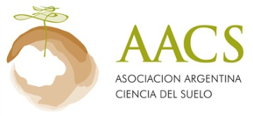 |  |  | 

Primer Taller Internacional de Biorremediación - PRITIBIO

30 de setiembre-01 de octubre de 2013

Lugar: Sede FAUBA (Facultad de Agronomía , Universidad de Buenos Aires
Avda. San Martin 4453 C.A.B.A: 1417) Estación Arata FFCC Urquiza.

MARCO CONCEPTUAL

La biorremediación es una rama de la biotecnología que usa procesos biológicos para resolver problemas ambientales. proceso que restablece, en un sistema contaminado, las funciones biológicas, de sustento y de soporte, mediante la reducción o eliminación de los contaminantes que produjeron su alteración. En general se habla de biorremediación cuando se utilizan microorganismos como sistemas biológicos para eliminar contaminantes y de fitoremediación cuando se utilizan plantas para solucionar problemas de contaminación.

OBJETIVOS
1. Generar un marco interdisciplinario para el intercambio de información científico-tecnológica sobre el estudio de la Biorremediación en nuestro país.
2. Promover el desarrollo de un espacio institucional sobre el estudio, uso y aplicación agro-industrial de los conocimientos en nuestro país, que permita de manera estratégica integrar la investigación básica y agrícola con la demanda tecnológica del sector industrial.
3. Generar una publicación internacional que incluya los principales resultados a nivel científico, tecnológico y agrícola, sobre el estudio de la Biorremediación en nuestro país, con énfasis en los últimos 10 años
4. Compartir la experiencia de investigadores de diferentes países del mundo que han contribuído de manera decisiva en la comprensión de esta temática

CONTACTOS

Pritibio2013@gmail.com

www.pritibio.wordpress.com

